浙江大学

生物系统工程专业

《专业认知实习报告》

班 级： 生物系统工程1201班
姓 名： 冯焯
学 号： 3120100170
指导教师： 俞永华

二○一四 年 九 月

课程认知：
- auto 3ds max软件学习
- pretol电路设计软件学习
- 上海xPartner机器人有限公司参观
- 上海孙桥现代农业园区参观
- 模拟电路板焊接实验
专业认知报告:
参观单位 | xPartner机器人有限公司；孙桥现代农业园区
短学期认知实习报告
一、单位简介：
【未来伙伴机器人有限公司】
上海未来伙伴机器人有限公司成立于1996年，是一家单核心多业务的高科技公司。作为全球第一家专业从事伙伴机器人业务的尖端技术企业，未来伙伴致力于使机器人能够融入人类的教学、生活与工作中，为人类创建一种更智能、更便捷和更有益的生活方式。
当前，公司拥有世界知名的机器人学专家和专业的研发、设计和营销人员，拥有一系列全球领先的技术和创新与实践教育产品与服务。历经17年实践，未来伙伴已成为国内教育机器人的领导者。
未来伙伴拥有国内最全面的机器人产品线，公司拥有四个机器人事业部：中小学教育机器人事业部，大学教学与研究机器人事业部，公共安全机器人事业部和家用机器人事业部。在教育机器人方面，未来伙伴为教育领域提供全球产品线最全的全开放、高性能的教育机器人；在公共安全机器人方面，未来伙伴为政府提供高稳定性的公共安全及反恐，单兵作战、科学探险机器人；在家用机器人方面，未来伙伴成功研制全球第一台家庭教育机器人，并已在上海世博会中投入使用。
公司创始人恽为民博士在全球首次提出了通用行为结构理论，奠定了生物机器人学的理论基础，并建构了教育机器人学的理论基础。他于1998年应邀参加了克林顿总统的午餐会，交谈主题为：“我的中国梦”；2001年恽为民博士被美国三一学院授予教育机器人学国际领袖奖。
【孙桥现代农业园区】
上海孙桥现代农业园区成立于1994年，是全国第一个综合性的现代农业开发区，规划面积4平方公里，地处上海浦东新区中心地带，地理位置优越，交通发达。园内面积4平方公里，是全国第一个综合性现代农业开发区。孙桥现代农业园区完全摆脱了传统农业劳作方式，采用的是现代高科技技术来经营农业生产，使农业向现代化迈出了坚实的一大步。
二、目的与意义：
生物系统工程作为工科专业，参观、实习等实践教学环节是工程科学本科专业的教学核心环节。这一次短学期认知实习把我们的学到的理论知识结合到实践操作当中，是对我们平时课堂教育的深化与加强。
三、内容：
认知实习主要由两部分组成，课堂内容和参观学习。在课堂内容中，除了对生物系统工程的认知介绍之外，老师还深入浅出地讲解了pretol电路设计软件和3ds max软件。并让我们完成了相应的作业，熟悉了软件的使用。
在学习的第四天，我们进行了简单的电路板焊接操作。虽然作为一个工科生，但这是我第一次使用烙铁焊接电路板。第一次焊接的时候，由于虚焊、松动等问题，电路板的三盏灯中只有两盏灯会亮，而且怎么调试都不成功。但是我没有放弃，领取了另外一份元器件，重新布线之后在电路板的另一侧进行了新的尝试。这一次终于成功了，看到三盏灯一明一暗地闪烁，我觉得非常有成就感。我相信相关的技能在以后的学习工作中一定会有用处。
除了在学校的学习之外，我们还有幸去上海参观了未来伙伴机器人公司和孙桥现代产业园区。一开始得知机器人公司，我脑海中立刻浮现出流水线等等。而真正进入未来伙伴之后却发现，公司的模式和我想象中有很大的出入。整个公司是办公室和实验室的复合体。进门之后分别是产品展示区、办公区和实验区。它更像是一个科研单位而不是公司。在其中我们看到了很多不同类型的机器人。其中进化力（EVOX）给我留下了深刻的印象。它是面向教育、科研、机器人系统集成等用户自主研发的第二代模块化平台，采用完全模块化理念，多功能集成的核心模块，可重构的结构设计，多样化、高刚性的连接方式，分布式可扩展的控制结构，能够满足用户的多样化要求，帮助用户开发个性化的机械臂系统和机器人化的通用研究平台。不过也能看到进化力在稳定性、运行速度上等还有些欠缺，离应用于工业化生产还有不小的距离。当然除此之外还有创新核、龙卫士、能力源等不同类型、不同功能的机器人也非常的出色。
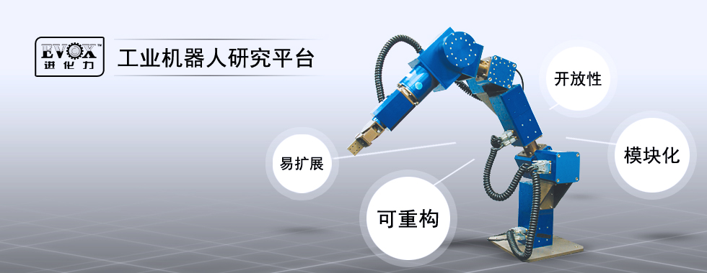

吃过中饭之后，我们辗转到了位于浦东新区的孙桥现代产业园区。在导游的带领下，我们参观了荷兰温室、铁皮石斛园区、沙漠植物园区等。我觉得其中沙漠植物园区很好的展现了设施农业的技术特色，即通过工程技术手段，把环境变的相对可控，并以此进行动植物高效的生产。而沙漠园区通过大棚等手段，将沙漠环境完美地复制到了属于亚热带积分气候的上海。
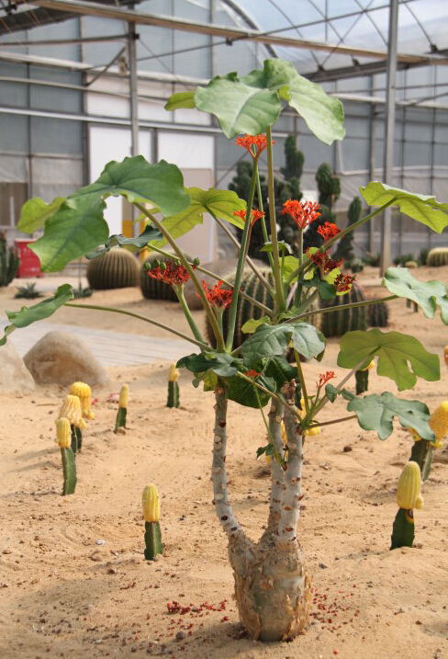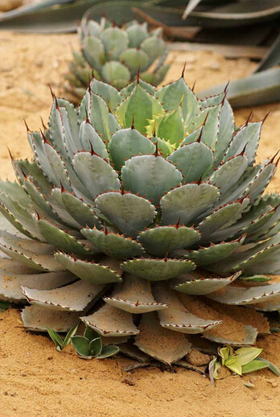

四、实习心得：
通过这短短几天的学习和认知，我对我们的专业有了更深入认识和了解。虽然我们本科阶段学习内容非常繁杂，但也使得我们能同时掌握多方向、多层次的知识和技能。使得我们在将来有比较好的适应性。未来伙伴机器人公司和孙桥现代产业园区的参观也让我明白了我们以后的一些出路和方向，使得我对以后的学习生活更有信心。

学生签字：冯 焯
2014年 9 月 20 日

